Bananata Delecta – klasyczne ciasto z owocami
Delecta rozszerza portfolio w kategorii mieszanek ciast, wprowadzając na rynek nowy produkt do samodzielnego wypieku – klasyczne ciasto Bananata z czekoladą. Oferta stanowi doskonałą propozycję dla osób poszukujących inspirujących i smacznych deserów, które można przygotować samodzielnie w domu.

Bananata Delecta to kompozycja klasycznych smaków - delikatnego biszkoptu, dowolnych owoców i puszystego kremu śmietanowego z płatkami czekolady. Wypiek stanowi doskonałą alternatywę dla ciast dostępnych w cukierniach. Do przygotowania Bananaty wystarczą podstawowe produkty - jajka, mleko, śmietanka, woda i ulubione owoce – banany, wiśnie czy borówki. Składniki należy połączyć zgodnie z przepisem zamieszczonym na opakowaniu, a po upieczeniu i schłodzeniu ciasta, można cieszyć się wybornym smakiem klasycznego deseru.
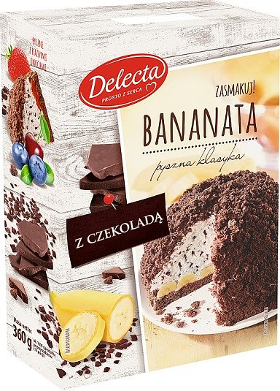
Bananata Delecta jest dostępna w tradycyjnym i nowoczesnym kanale dystrybucji w sugerowanej cenie detalicznej ok. 6,00 zł za opakowanie.
Producent: Bakalland S.A. (www.delecta.pl)
Cena det.: Bananata (360 g), cena det. ok. 6,00 zł
Życzymy udanych wypieków! Pamiętaj… w pieczeniu najbardziej ceni się dobre intencje. Piecz śmiało dla innych… ot tak… prosto z serca.

